Webshop



Leadási dátum: 2026.03.27

Tartalomjegyzék

Tartalomjegyzék 2
Tartalmi összefoglaló 3
Telepítési útmutató 4
Rendszerleírás 5
Felhasználói dokumentáció 12
Fejlesztői dokumentáció 18
Admin panel 31
Források 38
Ábrajegyzék 39
Köszönetnyilvánítás 40

Tartalmi összefoglaló

Vizsgaremekünk célja az volt, hogy létrehozzunk egy olyan webáruházat, amely könnyen használható és modern. Ehhez a népszerű online kereskedelmi platformokból inspirálódtunk. Hárman csináltuk a projektet, és mindenkinek más volt a feladata Így együtt tudtunk egy komplex rendszert létrehozni.
A csapattagok erősségeit és gyengeségeit figyelembe véve osztottuk szét a feladatokat. Ez határozta meg, hogy ki mit fog csinálni:
- Sebella Máté: ő foglalkozott főleg a háttérrel (backend), Word dokumentáció, de segített az adatok tárolásában (adatbázis) és a megjelenítésben (frontend) is.
- Lőrincz Ádám: ő volt felelős főleg a megjelenítésért (frontend), de segített a háttérnél (backend) és az adatok tárolásánál (adatbázis) is.
- Molnár István: ő készítette a WPF adminisztrációs felületet.
A webáruház fejlesztésénél olyan megoldásokat használtunk, amelyek a mai ismert webáruházakban is megtalálhatók. Célunk az volt, hogy a felhasználók könnyen tudjanak böngészni a termékek között, kosárba tegyék a termékeket, és egyszerűen végrehajthassák a vásárlást.
A projekt célja az volt, hogy a tanulmányaink során tanultakat egy élethű alkalmazásban használjuk. A webáruház fejlesztésével lehetőségünk nyílt különböző technológiák használatára, adatbázis-kezelésre és egy teljes rendszer megtervezésére.
A projekt során arra törekedtünk, hogy a rendszer átlátható, könnyen bővíthető és jól strukturált legyen. Figyelembe vettük a felhasználói élményt és a rendszer logikus felépítését.
Összefoglalva, a vizsgaremek célja az volt, hogy bemutassuk a szoftverfejlesztés során szerzett tudásunkat és létrehozzunk egy működő, modernebb webáruházat.

Telepítési útmutató

Ez a fejezet bemutatja a rendszer telepítéséhez és elindításához szükséges lépéseket. A dokumentáció célja, hogy segítséget nyújtson azoknak a felhasználóknak vagy fejlesztőknek, akik a projektet saját környezetükben szeretnék futtatni vagy továbbfejleszteni.
A következő lépéseket követve válik indíthatóvá a projekt:
- XAMPP Control Panel indítása, majd az „Apache” és „MySQL” modulok indítása.
- Az adatbázis importálása a „Webshop_Projekt” mappából.
- Backend felület indítása, ahol a terminálba a következő parancsokat kell kiadni:
cmd – belép a parancssorba.
npm i – a kellő dependenciák letöltése, node modules mappa létrehozása.
npm start – ez indítja magát az adatbázist.
- Frontend felület indítása, itt a terminálba az alábbi parancsokat adjuk ki:
cmd – belépünk itt is a parancssorba.
npm i – a dependenciák letöltése, létrehozza a node modules mappát.
npm run dev – frontend felület futtatása, amit úgy tudunk megtekinteni, hogy a konzolba lévő linkre kattintunk. A link valahogy így néz ki: http://localhost:3000.
Ha bármelyik résznél elakadnánk, akkor duplán ellenőrizzük, hogy fut-e a xamp, mivel hajlamos crashelésre. Hogyha ez is jó, de még mindig crashel a program, akkor vessünk pillantást a node modules mappába, és futtassuk újra az „npm i” parancsot. Ha ez mind megvan és még mindig nem jó valami, akkor a linket kell megnézni, hogy jót nyitunk-e meg.
Ha a „localhost” után a szám eltér a 3000-től akkor nem jó localhostot futtatunk, és nem fog megnyílni a projekt.

Rendszerleírás
Frontend felület | React, Shadcn, TailWind, TypeScript, T anStack
Backend felület | Node.js (Express keretrendszer)
Adatbázis | MySQL adatbázis szerkezet, phpMyAdmin
Admin felület | WPF, C#

Azt tűztük ki célul, hogy egy igazán modern, felhasználóbarát webáruházat építsünk fel, amely egyszerű, letisztult dizájnt kombinál összetett, professzionális funkciókkal. A fejlesztés során kiemelt szempont volt az átlátható felhasználói felület kialakítása, a gyors és megbízható adatkezelés, valamint a stabil és jól skálázható rendszerfelépítés megvalósítása. Fontosnak tartottuk, hogy a végeredmény ne csupán esztétikailag legyen igényes, hanem a háttérben futó logika is rendezett, jól karbantartható és hosszú távon is könnyen bővíthető legyen.
A projekt tervezése során alaposan megvizsgáltuk, hogy milyen elvárásokat támaszt egy modern online áruházzal szemben a mai felhasználó. A vásárlók gyors betöltési időt, intuitív navigációt és azonnali visszajelzéseket várnak el – egy lassú vagy áttekinthetetlen rendszer könnyen elveszíti a felhasználóit, hiszen a verseny az online kereskedelemben rendkívül erős. Ezen igények kielégítése érdekében tudatosan választottuk meg az alkalmazott technológiákat, és törekedtünk arra, hogy minden egyes fejlesztési döntés mögött alapos szakmai indok álljon.
A rendszerben megtalálhatók a webáruházakra általánosan jellemző alapvető funkciók, mint például a dinamikus kosárkezelés, a felhasználói bejelentkezés és regisztráció, valamint a részletes termékkatalógus, amelyen könnyű böngészni és keresni a termékek között. A bejelentkezett felhasználók további funkciókat is elérhetnek, például megtekinthetik korábbi rendeléseiket, illetve aktív kuponjaikat. Emellett jelszóvisszaállításra is lehetőségük van, amelyet egyetlen gombra kattintva kezdeményezhetnek – a rendszer ezt követően automatikusan e-mailt küld a felhasználó számára, amelyen keresztül biztonságosan visszaállítható az elfelejtett jelszó.

A fő célunk tehát egy korszerű online áruház megvalósítása volt, amely a letisztult, minimalista dizájnt ötvözi a komplex funkcionalitással, miközben a rendszer minden rétege – a felhasználói felülettől az adatbázisig – átláthatóan és hatékonyan működik együtt. Az alábbiakban részletesen bemutatjuk az alkalmazott technológiákat, a rendszer felépítését, a megvalósított funkciókat, valamint a biztonsági és adatvédelmi megoldásokat.

A rendszer fejlesztéséhez egy gondosan összeválogatott, modern technológiai stacket alkalmaztunk. Az egyes eszközök és keretrendszerek kiválasztásakor nem csupán a pillanatnyi divat vezérelt minket, hanem alapos mérlegelés előzte meg minden döntést: figyelembe vettük a közösségi támogatottságot, a hosszú távú karbantarthatóságot, a teljesítményt és a fejlesztési sebességet is. Az alábbiakban részletesen bemutatjuk az egyes technológiákat, és azt, hogy miért bizonyultak a legjobb választásnak a projektünk számára.

A React egy nyílt forráskódú JavaScript könyvtár, amelyet eredetileg a Facebook (ma Meta) fejlesztett ki, és amelyet ma a világ egyik legelterjedtebb felületépítő eszközeként tartanak számon. Első kiadása 2013-ban jelent meg, és azóta a frontend fejlesztés meghatározó szereplőjévé nőtte ki magát. Lényege, hogy az alkalmazás felhasználói felületét önálló, újrahasznosítható komponensekre bontja fel, amelyek egymástól függetlenül fejleszthetők, tesztelhetők és karbantarthatók.

A React működésének egyik kulcseleme a virtuális DOM (Document Object Model). Amikor egy komponens állapota megváltozik, a React nem azonnal módosítja a böngésző valódi DOM-ját, hanem először egy virtuális, memóriában tárolt másolatot frissít, majd összehasonlítja azt az előző állapottal, és csak a ténylegesen megváltozott részeket frissíti a valódi DOM-ban. Ez a mechanizmus minimálisra csökkenti a böngészői DOM-műveletek számát, amelyek egyébként az egyik leglassabb műveletnek számítanak a webalkalmazásokban, ezáltal jelentősen javítva az alkalmazás teljesítményét és a felhasználói élményt.

Azért döntöttünk a React mellett, mert a komponens alapú szemlélet kiválóan illeszkedett az általunk elképzelt rendszer felépítéséhez. A webáruház felülete számos önálló egységből áll – termékkártyák, keresősáv, kosár, értékelési rendszer, bejelentkezési form –, amelyek mindegyike egy-egy React komponensként valósítható meg. Ez nemcsak a fejlesztést teszi átláthatóbbá, hanem a kód újrahasznosíthatóságát is növeli: egy egyszer megírt komponens gond nélkül felhasználható az alkalmazás más pontjain is. Az állapotkezeléshez React hookokat alkalmaztunk, elsősorban a useState és useEffect hook-okat, amelyek segítségével egyszerűen és deklaratívan kezelhető a felhasználói interakciók által kiváltott állapotváltozások sorozata.S

A React ezen felül rendelkezik egy rendkívül aktív és folyamatosan bővülő ökoszisztémával: rengeteg kiegészítő könyvtár, eszköz és közösségi dokumentáció áll rendelkezésre, ami nagyban megkönnyíti a fejlesztést és a felmerülő problémák megoldását. Ez is fontos szempontja volt annak, hogy miért esett rá a választásunk.

A TypeScript a Microsoft által fejlesztett, nyílt forráskódú programozási nyelv, amely a JavaScript egy szigorúan típusos szuperkészleteként funkcionál. Ez azt jelenti, hogy minden érvényes JavaScript kód egyben érvényes TypeScript kód is, ugyanakkor a TypeScript lehetőséget ad arra, hogy a változók, függvény-paraméterek és visszatérési értékek típusát explicit módon meghatározzuk. A TypeScript kód fordítás során hagyományos JavaScript kóddá alakul, amelyet a böngésző vagy a Node.js már közvetlenül futtatni tud.

A Tailwind CSS egy úgynevezett utility-first CSS keretrendszer, amelyet Adam Wathan fejlesztett ki, és amely az utóbbi évek egyik legnépszerűbb frontend stílusozási megoldásává vált. Az elnevezés lényegét az jelenti, hogy a stílusozás nem hagyományos, komponensekre épülő CSS osztályokon keresztül történik, hanem apró, egyetlen tulajdonságot meghatározó segédosztályok közvetlen alkalmazásával. Például egy gomb megformázásakor nem egy előre definiált gomb osztályt alkalmazunk, hanem közvetlenül írjuk le az összes vizuális tulajdonságot: a háttérszínt, a belső margót, a betűvastagságot, a lekerekítést, a hover és fókusz állapotokat.

A Shadcn/ui egy modern, nyílt forráskódú komponenskönyvtár, amely React és Tailwind CSS alapokon épül fel. Lényege, hogy előre elkészített, igényesen megtervezett és akadálymentesített felületi elemeket biztosít a fejlesztők számára: gombokat, dialógusablakokat, legördülő menüket, beviteli mezőket, jelölőnégyzeteket, dátumválasztókat, táblázatokat és sok mást, amelyek közvetlenül a projektbe integrálhatók és szabadon testreszabhatók.

A Shadcn/ui különlegessége és nagy előnye más komponenskönyvtárakhoz képest az, hogy nem hagyományos npm csomag formájában telepítendő és nem egy fekete dobozként viselkedik. Ehelyett a komponensek forráskódja közvetlenül a projektbe kerül be egy parancssori eszköz segítségével, így teljes mértékben a fejlesztő kezében marad azok stílusa, viselkedése és minden részlete. Ha egy adott komponens alapértelmezett megjelenése nem illeszkedik a dizájnrendszerünkbe, egyszerűen módosítható anélkül, hogy egy külső könyvtár frissítésétől kellene félni.

A rendszerünkben a Shadcn/ui komponensei egységes vizuális megjelenést biztosítanak az alkalmazás teljes egészében, és jelentősen csökkentik a felületi elemek elkészítéséhez szükséges fejlesztési időt. Az akadálymentesítési szempontok beépítése szintén fontos szempont volt: a Shadcn/ui komponensei a WAI-ARIA szabványoknak megfelelően épülnek fel, ami azt jelenti, hogy a felhasználói felület fogyatékkal élő felhasználók számára is megfelelően használható billentyűzettel és képernyőolvasó szoftverekkel egyaránt.

A TanStack Query, amely korábban React Query néven volt ismert, egy hatékony szerverállapot-kezelő könyvtár React alkalmazásokhoz. Feladata, hogy leegyszerűsítse és optimalizálja a szerver felé irányuló adatlekéréseket és adatmódosításokat, valamint automatikusan kezelje az ezzel járó összetett logikát: a gyorsítótárazást, a háttérben történő frissítéseket, a betöltési állapot megjelenítését, a hibakezelést és az elavult adatok újralekérését.

A Node.js egy nyílt forráskódú JavaScript futtatókörnyezet, amelyet Ryan Dahl fejlesztett ki 2009-ben, és amely lehetővé teszi, hogy JavaScript kódot a böngészőn kívül, közvetlenül a szerveren futtassunk. A Node.js a Google V8 JavaScript motorján alapul, és eseményvezérelt, nem blokkoló I/O modellje révén kiválóan alkalmas nagy számú párhuzamos kapcsolat hatékony kiszolgálására. Ez különösen fontos egy webáruháznál, ahol egyszerre sok felhasználó böngészhet, kereshet, kosarát kezelheti vagy éppen rendelést adhat le.

Az adatok tartós tárolásához a MySQL relációs adatbázis-kezelő rendszert alkalmaztuk, amely az egyik legelterjedtebb és legmegbízhatóbb nyílt forráskódú adatbázis-megoldás a világon. A relációs adatmodell lényege, hogy az adatokat egymással logikai kapcsolatban álló táblákba szervezzük, és ezek között előre definiált, kényszerfeltételekkel biztosított kapcsolatokat alakítunk ki. Például a rendelések tábla hivatkozik a felhasználók táblájára és a termékek táblájára is, így az összetartozó adatok mindig konzisztensek maradnak.

A rendszerünkben az adatbázis tárolja a felhasználói adatokat (beleértve a titkosított jelszavakat és a profilinformációkat), a termékek részletes adatait (név, leírás stb.…), a rendelések és rendelési tételek adatait, a kuponokat és azok felhasználási feltételeit, valamint a felhasználói értékeléseket és hozzászólásokat. Az adatbázis struktúrájának megtervezésekor nagy figyelmet fordítottunk az adatok normalizálására, az indexek helyes alkalmazására és a táblák közötti kapcsolatok pontos meghatározására, hogy a lekérdezések még nagy adatmennyiség esetén is gyorsak maradjanak.

A XAMP egy ingyenes és nyílt forráskódú szoftvercsomag, amely egy teljes körű helyi webszerver-környezetet biztosít a fejlesztők számára. Tartalmazza az Apache webszervert, a MariaDB adatbázis-kezelőt, valamint a PHP és Perl programozási nyelvek futtatásához szükséges értelmezőket. Az XAMPP fő előnye, hogy segítségével bonyolult konfigurációk nélkül, egyetlen telepítéssel létrehozható egy tesztkörnyezet a saját számítógépen, így a weboldalak és alkalmazások fejlesztése internetkapcsolat vagy külső tárhely nélkül is elvégezhető. A fejlesztés során az XAMPP lehetővé teszi a kódok azonnali tesztelését, a hibák biztonságos kiszűrését és a teljes projekt finomhangolását, mielőtt az a végleges, éles szerverre kerülne.
A phpMyAdmin egy webalapú, grafikus felhasználói felületet biztosító eszköz, amely megkönnyíti a MySQL adatbázisok kezelését. Segítségével az adatbázis táblái böngészhetők, szerkeszthetők, új rekordok vihetők fel, SQL lekérdezések hajthatók végre, és az adatbázis teljes struktúrája kényelmesen kezelhető – mindezt parancssori ismeretek nélkül, egy egyszerű és áttekinthető webes felületen keresztül. A fejlesztés és az üzemeltetés során a phpMyAdmin jelentősen megkönnyítette az adatbázissal kapcsolatos munkát, és lehetővé tette a gyors hibakeresést, adatellenőrzést és struktúramódosítást.

A rendszer három fő rétegből épül fel: a frontend (felhasználói felület), a backend (szerver és üzleti logika), valamint az adatbázis rétegből. Ezek szorosan együttműködnek, de egymástól logikailag elkülönülnek, ami megkönnyíti a karbantartást, a hibakeresést és a jövőbeli bővítéseket. Ezt az architektúrát háromrétegű (three-tier) architektúrának nevezzük, és az egyik legelterjedtebb megközelítés webalkalmazások fejlesztésénél.

A frontend és a backend közötti kommunikáció REST API-n keresztül valósul meg. A REST (Representational State Transfer) egy széles körben elfogadott, szabványos kommunikációs stílus webes szolgáltatások számára, amely HTTP protokollt és JSON adatformátumot használ. A frontend axios könyvtár segítségével küld kéréseket a backend API végpontjai felé, amelyek visszatérési értékeit a TanStack Query kezeli és teszi elérhetővé a komponensek számára.

A frontend réteg felelős a felhasználói felület megjelenítéséért és a felhasználói interakciók kezeléséért. Az itt futó React alkalmazás önálló komponensekből épül fel: terméklista, termékkártya, termékoldalak részletes leírással és képgalériával, kosár oldal, pénztár folyamat, bejelentkezési és regisztrációs formok, felhasználói profil oldal rendelési előzményekkel, értékelési rendszer és adminisztrációs felület. A navigáció kezelésére modern kliensoldali routing megoldást alkalmaztunk, amely lehetővé teszi az oldalak közötti gyors váltást teljes oldal-újratöltés nélkül.

A keresési funkció valós időben működik: a felhasználó által begépelt szöveg alapján a rendszer automatikusan javaslatokat jelenít meg, anélkül hogy az oldalnak újra kellene töltődnie. Ez az úgynevezett debounce technika alkalmazásával valósul meg, amely megakadályozza, hogy minden egyes leütött billentyű azonnal egy szerver felé irányuló kérést generáljon. Ehelyett a rendszer rövid szünet után küldi csak el a lekérést, ezzel csökkentve a szerver terhelését és javítva a felhasználói élményt.

Felhasználói dokumentáció

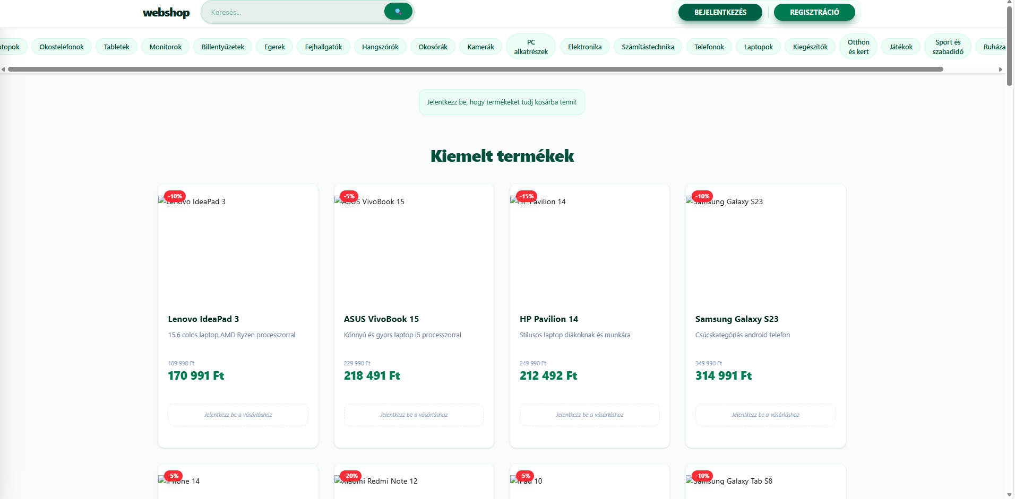
Az oldalra belépéskor egy töltőképernyő vár minket, amely betöltése után a weboldal fogadja a vásárlót:
1. Webshop fő oldala
1. ábra Webshop main page
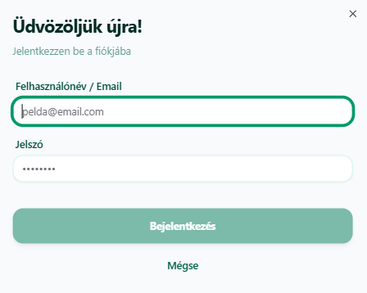
A sok beépített funkció közül az első, amit lát a felhasználó az a keresési sáv, valamint a regisztrációs és bejelentkezős felület:
2. ábra bejelentkezés
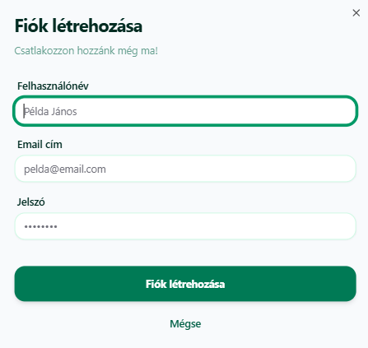
1. Be-és kijelentkezés
3. ábra regisztráció

A felület ellenőrzi, hogy nem-e „@” nélküli emailt szeretnénk megadni (hiszen az nem lenne hiteles), valamint a jelszónak is legalább 8 karakter hosszúnak kell lennie.
A keresősáv leszűri a beírt termék nevét, és az alapján keres az adatbázisban, de a termék leírását is figyelembe veszi, tehát ha egy laptopot akarunk keresni, de nem tudjuk a konkrét nevét, akkor elég csak beírni, hogy „laptop”.
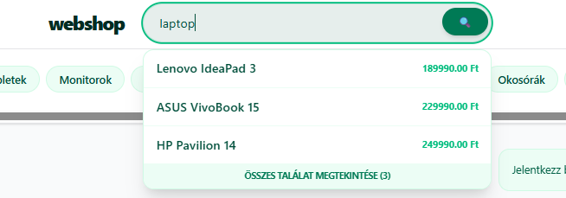
4. ábra kereső felület
1. Keresés
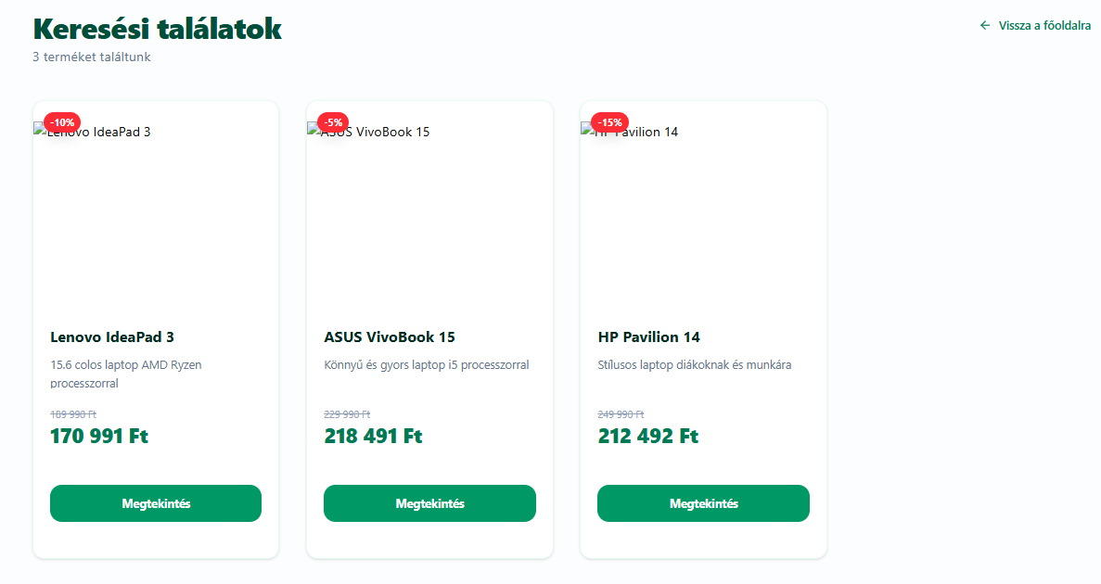
Emellett lehetőség van az összes termék megjelenítésére is, amely minden a keresősávban beírtaknak megfelelteket előhozza egy másik oldalon.

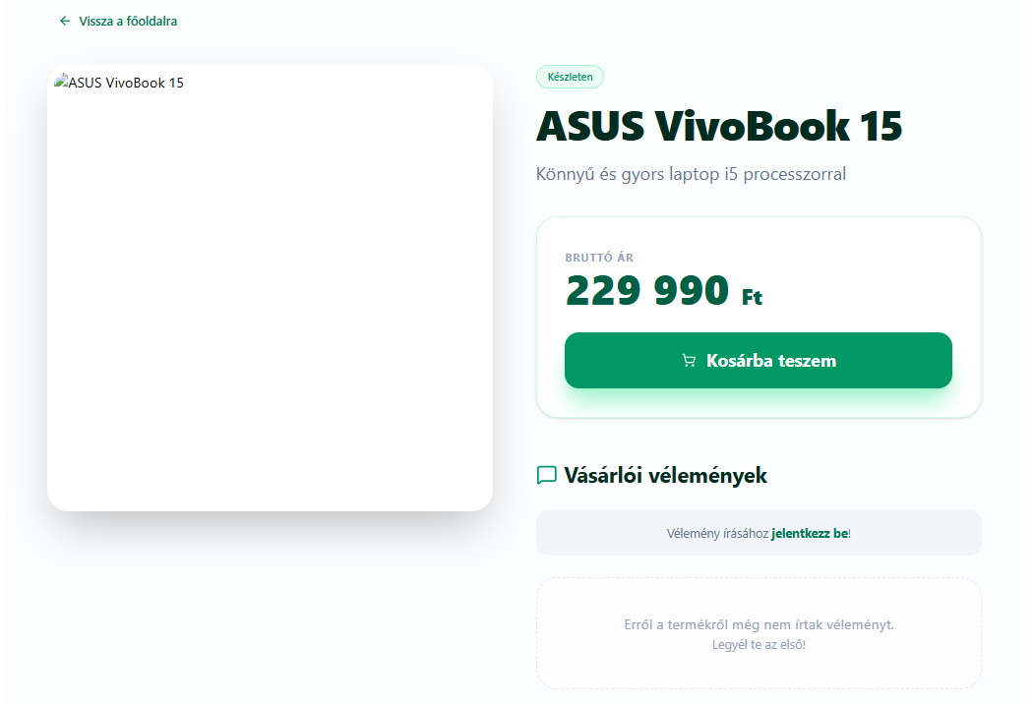
Megtekinteni is meglehet egy adott terméket, ahol az ár, és a kicsit részletesebb leírás is megjelenik. Itt tud a vásárló véleményt is hagyni az adott termékről, valamint a kosárba is helyezni, ha be van jelentkezve.
5. ábra adott termék adatai

A termék kosárba helyezése után pedig egy felületet fogunk látni, ami összefoglalja a vett termékek akcióját, árát, és darabszámát. Itt még lehet módosítani az darabszámán, valamint ki is lehet törölni a kosárból az elemeket.
1. Vásárlás
A pénztár opcióra bökve pedig meg kell adnunk a szállítási címet, és a kupont, ha van.
Ameddig nem adunk meg valamilyen értéket, a program nem fogja engedni a rendelés leadása gombot.
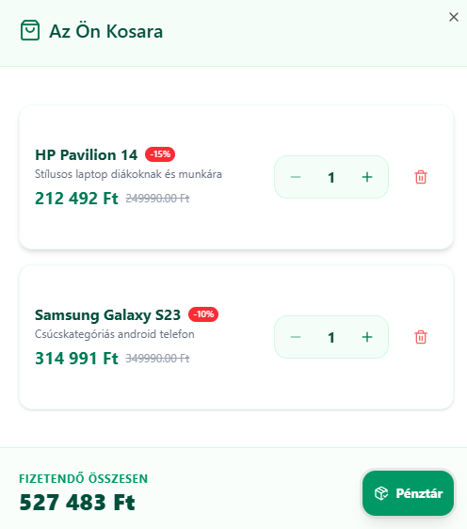
6. ábra Kosár
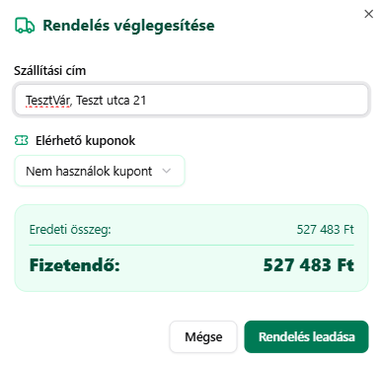
7. ábra Rendelés

Ha leadtuk a rendelést arról egy visszajelzést kapunk a weboldal tetején, valamint emailben is.
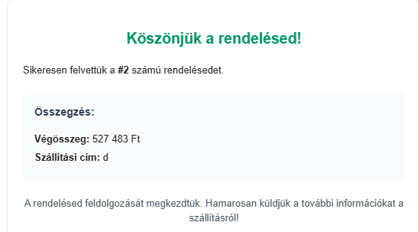
8. ábra leadott rendelés email

Ha bejelentkezünk akkor megjelenik a „Profil, Kosár, Logout” opció a felső sávban. A „logout” -ra kattintva, a nevéből adódóan kijelentkezik a felhasználó a profiljából.
A „profil” gomba kattintva előjön egy másik oldal, ahol a jelszó, név és email cím módosításra van lehetőség. Ezeken felül a felhasználó megtekintheti a saját rendeléseit, valamint az aktív kuponjait, amiket majd felhasználhat vásárlásnál. 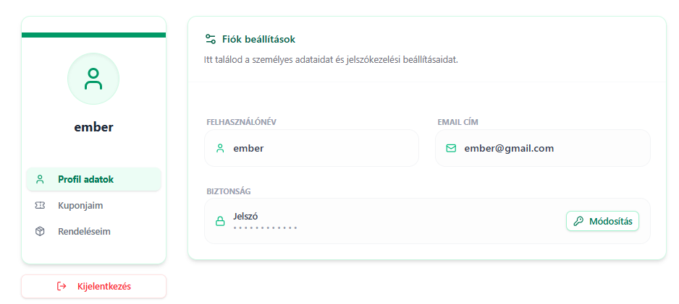
9. ábra profil
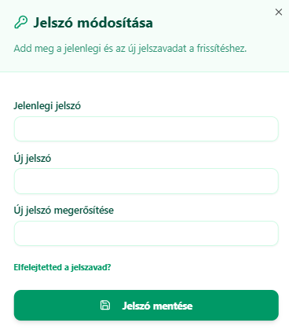
A jelszó módosítás gombra kattintva előjön egy felület, amelybe a jelenlegi, valamint az új jelszót kell beírni, hogy a régit felül írhassuk.
10. ábra Jelszó módosítás
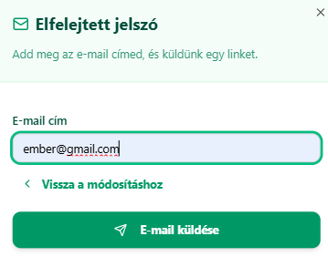
Ha esetleg a jelenlegit elfelejtettük volna, akkor abban a „Elfelejtetted a jelszavad?” sor fog segíteni. Erre kattintva be kell írjuk az emailünket, amelyre jön egy email, ahol a jelenlegi jelszónkat vissza tudjuk állítani.
11. ábra elfelejtett jelszó

Ha nem azt az emailt adjuk meg amivel regisztráltunk, akkor nem fog emailt kiküldeni a weboldal, ezzel is megelőzve a csalásokat.
Az email, amit kapunk elfelejtett jelszó esetén:
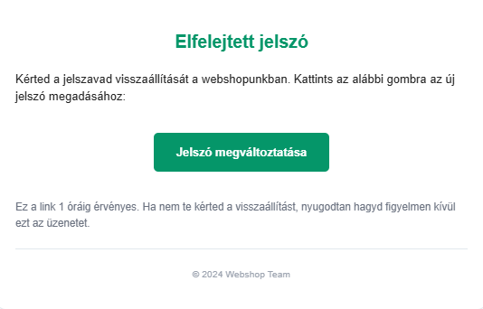
12. ábra elfelejtett jelszó email
És a felület, amit látunk miután rámegyünk a jelszóváltoztatás gombra:
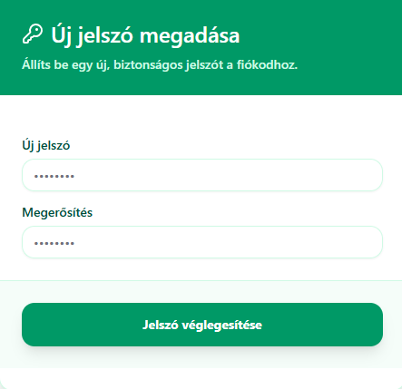
13. ábra jelszóváltoztatás
Véglegesítés után pedig életbe lép az új, már módosított jelszavunk.

Fejlesztői dokumentáció

Adatbázis:
A webshop adatbázisának megtervezése során egy olyan adatmodellt alkalmaztunk, amely biztosítja az adatok strukturált tárolását és a különböző entitások közötti kapcsolatok egyértelmű kezelését. Az ER (Entity–Relationship) diagram a rendszer főbb elemeit (entitásait), azok attribútumait, valamint a köztük lévő kapcsolatokat szemlélteti.
Főbb entitások:
- users – ez a tábla tartalmazza a regisztrált felhasználók adatait, melyben a jelszó titkosítva van.
- termek – megtalálhatóak benne az elérhető termékek, melyet a kategoria tábla csoportosít
- kategoria – ez a tábla csoportosítja a termékeket, amely több szempontból (Pl.: megjelenítés frontenden) hasznos.
- rendeles + rendelestetel – ez a két tábla a vásárlási folyamatot valósítja meg

Az adatbázis kapcsolatainak részletezése:
Az adatbázis tervezése során sok egy-a-többhöz (1:N) típusú kapcsolat is megfigyelhető, amelyek a rendszer működésének alapját képezik. Ezek közül az egyik legfontosabb, hogy egy felhasználó (user) több rendelést (rendeles) is leadhat, hiszen egy vásárló az idő során többször is vásárolhat a rendszerben. Hasonlóképpen, egy felhasználó több értékelést (ertekeles) is írhat a különböző termékekről, valamint több kupont (kuponok) is birtokolhat, amelyeket később felhasználhat a vásárlások során. Az egy-a-többhöz kapcsolatok közé tartozik továbbá az is, hogy egy adott kategóriához (kategoria) több termék (termek) tartozhat, mivel a termékeket logikai csoportokba rendezzük az átláthatóság érdekében. Ezen kívül egy rendeléshez (rendeles) több rendelt tétel (rendelestetel) is kapcsolódhat, hiszen egy rendelés általában több különböző terméket tartalmaz.
Az alábbi ábrán az ER-diagram egy részlete látható, amely a termék és a kategória tábla közötti kapcsolatot szemlélteti. Ez a kapcsolat egy egy-a-többhöz (1:N) típusú kapcsolat, amely azt jelenti, hogy egy adott kategóriához több különböző termék is tartozhat, míg egy termék kizárólag egy kategóriába sorolható. Az ilyen típusú kapcsolat különösen fontos az adatok rendszerezése és az átlátható struktúra kialakítása szempontjából, hiszen lehetővé teszi a termékek logikus csoportosítását.
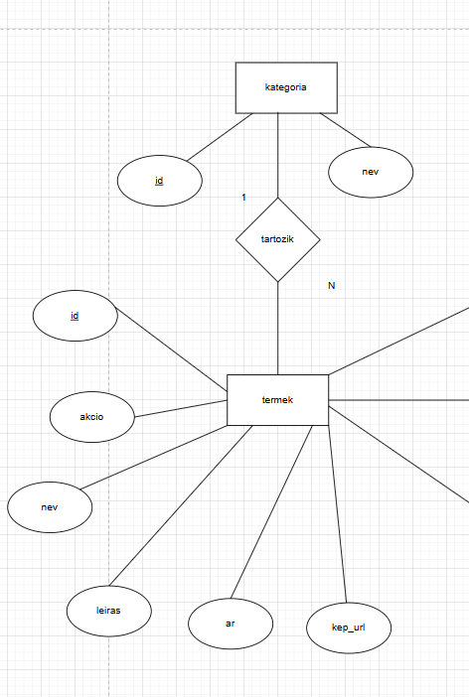
A több-az-egyhez (N:1) kapcsolatok ennek a fordítottját írják le, és szintén fontos szerepet töltenek be az adatbázis struktúrájában. Ebben az esetben több termék (termek) tartozik egy adott kategóriához (kategoria), ami biztosítja a termékek rendszerezett tárolását. Ugyanígy több rendelési tétel (rendelestetel) kapcsolódik egy konkrét rendeléshez (rendeles), amely lehetővé teszi a rendelés részletes bontását és kezelését. Végül több kupon (kuponok) is tartozhat egy felhasználóhoz (user), ami támogatja a kedvezmények és promóciók kezelését. Ezek a kapcsolatok együttesen biztosítják, hogy az adatbázis jól strukturált, átlátható és hatékonyan kezelhető legyen a gyakorlatban. Az alábbi képeken ezt a kapcsolatot figyelhetjük meg:
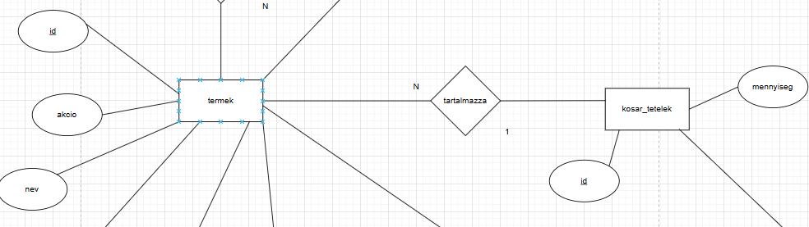
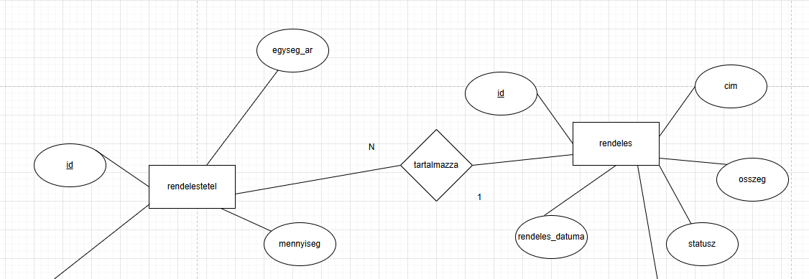
Az alábbi ábra a teljes ER-diagramot szemlélteti, amely átfogó képet nyújt az adatbázis szerkezetéről. A diagram tartalmazza az összes releváns entitást, azok attribútumait, valamint a közöttük fennálló kapcsolatokat is, beleértve az egy-a-többhöz és több-az-egyhez típusú összefüggéseket. Ennek köszönhetően jól nyomon követhető, hogy az egyes adatstruktúrák hogyan kapcsolódnak egymáshoz, és miként biztosítják a rendszer logikus és hatékony működését.
Az ábra célja, hogy vizuálisan is megkönnyítse az adatbázis felépítésének megértését, ezért a jobb áttekinthetőség érdekében nagyítás került alkalmazásra. Így az egyes elemek, mezők és kapcsolatok részletesebben is megfigyelhetők, ami különösen hasznos lehet a tervezés, dokumentáció vagy későbbi fejlesztések során
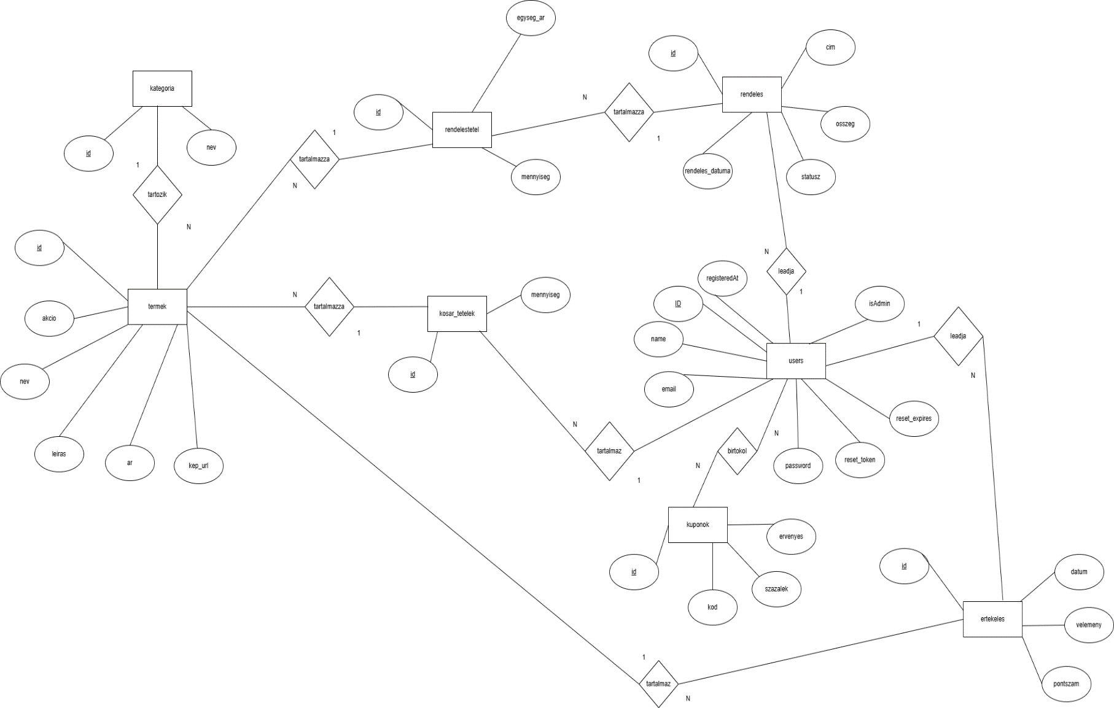
Backend:
A Swagger (amely az OpenAPI specifikációra épül) egy széles körben elterjedt szoftvereszköz-készlet, amely a RESTful API-k tervezésére, építésére, dokumentálására és tesztelésére szolgál. Legfőbb jellemzője, hogy a backend kódunk – esetünkben az Express.js útvonalak – alapján egy interaktív, emberi olvasásra is kiválóan alkalmas grafikus webes felületet generál. A projektünk során elsősorban azért döntöttünk a Swagger használata mellett, mert segítségével automatizálni tudtuk az API végpontok (endpointok) dokumentálását, így az folyamatosan naprakész maradt a fejlesztés előrehaladtával. Másik hatalmas előnye a beépített interaktivitás, amely révén a fejlesztők külső programok (például Postman) telepítése nélkül, közvetlenül a böngészőből tudtak kéréseket indítani a szerver felé. Ez a funkció drasztikusan felgyorsította a hibakeresést és a tesztelést, hiszen a válaszokat és a HTTP státuszkódokat azonnal, vizuálisan ellenőrizhettük. Emellett a Swagger jelenléte jelentősen megkönnyítette a frontend és a backend integrációját is. A kliensoldali feladatokon dolgozók egyértelműen, egy helyen láthatták, hogy egy-egy végpont milyen adatstruktúrákat (JSON payload) vár el, és milyen válaszmodelleket ad vissza. A felületen a hitelesítési mechanizmusokat (például a JWT tokenek megadását) is egyszerűen kezelni tudtuk, így a védett útvonalak kipróbálása sem okozott fennakadást. A helyi fejlesztői környezetünkben (localhost) a futó alkalmazás teljes, interaktív API dokumentációját a http://localhost:5000/api-docs útvonalon tettük elérhetővé. Ennyit a swaggeről, nézzük a tovább backend részt:
A modern, jól karbantartható backend rendszerek tervezésekor az egyik legelterjedtebb megközelítés a rétegelt architektúra (Layered Architecture). Ennek a mintának az alapelve a felelősségi körök szétválasztása (Separation of Concerns). Az alkalmazás különböző feladatait elkülönített rétegekbe szervezzük, így a kód könnyebben olvashatóvá, tesztelhetővé és bővíthetővé válik.
A három legfontosabb réteg a Controller, a Service és a Repository.

Controller:
A Controller réteg az alkalmazás "kapuja". Ez a réteg kommunikál közvetlenül a külvilággal (például egy weblappal, mobilalkalmazással vagy más szolgáltatásokkal).
- Fő felelőssége: A bejövő HTTP kérések (GET, POST, PUT, DELETE) fogadása és a válaszok kiküldése.
- Feladatai:
  - A kliens által küldött bemeneti adatok (paraméterek, JSON test) formai validálása.
  - A kérés továbbítása a megfelelő Service rétegbeli metódus felé.
  - A Service-től kapott eredmény átalakítása a kliens számára megfelelő formátummá (pl. JSON vagy XML).
  - A megfelelő HTTP státuszkódok (pl. 200 OK, 404 Not Found, 400 Bad Request) beállítása.
  - A Controller soha nem tartalmazhat üzleti logikát vagy adatbázis-műveleteket. Csak forgalomirányító szerepet tölt be.

Service:
A Service réteg az alkalmazás "agya". Itt kap helyet a rendszer tényleges üzleti logikája.
- Fő felelőssége: Az üzleti szabályok, munkafolyamatok és számítások végrehajtása.
- Feladatai:
  - Adatok feldolgozása, ellenőrzése (üzleti szabályok alapján).
  - Több különböző Repository meghívása és az onnan származó adatok összesítése.
  - Külső szolgáltatások (pl. e-mail küldő API, fizetési szolgáltató) hívásának koordinálása.
  - Tranzakciók kezelése (annak biztosítása, hogy egy több lépésből álló folyamat vagy teljesen lefusson, vagy hiba esetén minden módosítás vonódjon vissza).
Repository:
A Repository (vagy DAO - Data Access Object) réteg felel a tartós adattárolókkal való kommunikációért.
- Fő felelőssége: Az adatbázissal való kapcsolat fenntartása és az adatok kezelése.
- Feladatai:
  - CRUD (Create, Read, Update, Delete - Létrehozás, Olvasás, Frissítés, Törlés) műveletek végrehajtása.
  - SQL lekérdezések futtatása, vagy ORM (Object-Relational Mapping) rendszerek használata.
  - Az adatbázis-specifikus hibák elkapása és általánosabb hibákká alakítása a felsőbb rétegek számára.
  - A Repository nem hoz üzleti döntéseket. Csak olyan parancsokat hajt végre, mint "mentsd el ezt a felhasználót".

Az Express.js és a Sequelize szerepe a backend felületünkön:
Amikor Node.js alapokon építünk backend rendszert, a fejlesztés felgyorsítása és a kód átláthatósága érdekében keretrendszereket és adatbázis-kezelő könyvtárakat használunk. Ebben az ökoszisztémában az egyik legnépszerűbb és legkiforrottabb párosítás az Express.js (mint webes keretrendszer) és a Sequelize (mint adatbázis-kezelő ORM).
Ez a dokumentum bemutatja ezen technológiák lényegét, előnyeit, és azt, hogy miként illeszkednek a modern, rétegelt architektúrába.
Mi az az Express.js?
Az Express.js egy gyors, minimalista és rugalmas webalkalmazás-keretrendszer a Node.js-hez. Legfőbb feladata a hálózati kommunikáció kezelése: útvonalak (routing) definiálása és a bejövő HTTP kérések (GET, POST, stb.) kiszolgálása. A rétegelt architektúrában az Express.js testesíti meg a Controller réteget.
Miért volt számunkra jó választás az Express.js?
- Minimalista és "Unopinionated": Nem kényszerít a fejlesztőre szigorú mappastruktúrát vagy fejlesztési mintákat. Nagy szabadságot ad a projekt felépítésében, így tökéletesen alkalmas a tiszta, rétegelt architektúra (Controller-Service-Repo) kialakítására.
- Köztesréteg (Middleware) architektúra: Az Express működésének magja a middleware koncepció. Ezek olyan apró kódrészletek, amelyek a kérés beérkezése és a válasz kiküldése között futnak le. Kiválóan alkalmasak naplózásra, hitelesítésre (pl. jogosultság-ellenőrzés), vagy a bejövő adatok (JSON) feldolgozására anélkül, hogy az üzleti logikát (Service) szennyeznék.
- Gyorsaság és egyszerűség: Nagyon kevés alapkóddal (boilerplate) elindítható egy szerver, és a szintaxisa rendkívül logikus, könnyen tanulható.
- Hatalmas ökoszisztéma: Mivel a legelterjedtebb Node.js keretrendszer, szinte minden problémára létezik már kész, megbízható megoldás vagy kiegészítő könyvtár (pl. CORS kezelés, rate limiting).

Mi az a Sequelize?
A Sequelize egy ígéret-alapú (Promise-based) ORM (Object-Relational Mapping) eszköz Node.js-hez. Képes együttműködni a legnépszerűbb relációs adatbázisokkal (PostgreSQL, MySQL, MariaDB, SQLite, Microsoft SQL Server).
A rétegelt architektúrában a Sequelize a Repository réteg alapját adja: objektum-orientált módon teszi lehetővé az adatbázis-műveleteket, így a fejlesztőnek nem kell közvetlenül nyers SQL kódokat írnia.
Miért volt számunkra jó választás a Sequelize?
- Adatbázis-függetlenség (Agnosztikus): A kód megírása után az adatbázis-motor (pl. MySQL-ről PostgreSQL-re) viszonylag könnyen lecserélhető, mivel a Sequelize generálja a háttérben a megfelelő, specifikus SQL utasításokat.
- Modellek használata: Az adatbázis tábláit Javascript osztályokként (Modellekként) definiáljuk. Ez jelentősen megkönnyíti az adatok kezelését, hiszen a kódban egyszerű objektumokként és tömbökként hivatkozhatunk a sorokra és táblákra.
- Biztonság (SQL Injection védelem): Mivel a Sequelize kezeli a paraméterek beillesztését és a lekérdezések felépítését, automatikusan megszűri a bemeneteket, így védelmet nyújt a leggyakoribb adatbázis-támadások ellen.
- Relációk egyszerű kezelése: A bonyolult SQL JOIN műveletek helyett a Sequelize-ban egyszerűen definiálhatunk kapcsolatokat a modellek között (pl. Egy-a-Többhöz, Több-a-Többhöz), majd a lekérdezéseknél könnyedén "behúzhatjuk" a kapcsolódó adatokat.
- Migrációk (Migrations) és Seed-ek: A Sequelize beépített eszköztárával verziókövetni lehet az adatbázis sémájának változásait (migrációk), és egyszerűen feltölthető a rendszer kezdeti tesztadatokkal (seedek). Ez csapatmunkánál elengedhetetlen.

3. Hogyan dolgozik együtt a két technológia a mi architekturánkban?
Az Express.js és a Sequelize tökéletesen kiegészítik egymást egy rétegelt alkalmazásban. A folyamat (az adatok útja) a következőképpen néz ki:
- A belépési pont (Express): A kliens küld egy HTTP kérést. Az Express keretrendszer fogadja ezt, lefuttatja a biztonsági middleware-eket, majd átirányítja a megfelelő Controllerhez.
- Az üzleti logika (Service): A Controller kicsomagolja a kérést, majd meghívja az üzleti logikát tartalmazó Service réteget (amely független mind az Expresstől, mind az adatbázistól).
- Az adatbázis-művelet (Sequelize): A Service, miután elvégezte az üzleti ellenőrzéseket, meghívja a Repository réteget. Itt lép be a képbe a Sequelize: a Repository a Sequelize modellek beépített metódusait (pl. User.create(), User.findAll()) használva elvégzi a műveleteket.
- A válasz (Express): Az adatok visszajutnak a Service-en keresztül a Controllerbe, amely az Express segítségével (pl. res.status(200).json(adat)) visszaküldi a végleges választ a kliensnek.
Összegzés
Az Express.js és a Sequelize kombinációja egy stabil, skálázható és biztonságos alapot biztosít. Az Express rugalmassága lehetővé teszi a letisztult Controller réteg kialakítását, míg a Sequelize az adatbázis bonyolultságát absztrahálja el a Repository rétegben. Ennek eredményeként a köztes Service rétegben tiszta, olvasható üzleti logikát írhatunk.

Backend Tesztek:
Metódus | Teszteset leírása | Bemeneti adat | Elvárt státusz
POST | Új termék létrehozása | Body{nev:”x”, leiras:”x”, ar:2500, kep_url:”x”, kategoria_id:0} | 200
GET | Az összes termék lekérdezése | Nincs | 200
GET | Egy adott termék lekérdezése ID alapján | termek_id | 200
DELETE | Egy adott termék törlése | termek_id | 200
POST | Új felhasználó létrehozása | Body: { username: "Test", email: "teszt@...", password: "securepassword123" } | 201
GET | Az összes felhasználó lekérdezése | Cookie: mockAuthCookie | 200
GET | Egy adott felhasználó lekérdezése ID alapján | userID | 200
POST | Új tétel hozzáadása a kosárhoz | Body: { user_id: 1, termek_id: activeTermekId, mennyiseg: 1 } | 200
GET | Egy adott felhasználó összes kosártételének lekérdezése | id | 200
PUT | Egy meglévő kosártétel mennyiségének növelése eggyel | id | 200

Admin panel
Ez az alkalmazás a Visual Studio kódszerkesztővel, a C# programozási nyelvvel és a WPF keretrendszerrel készült.
Az alkalmazás segít a webshop termékeinek rögzítésében, törlésében és szerkesztésében, valamint a rendelések állapotának változtatásában.

Telepítés és futtatás
Figyelem! Az alkalmazás futtatásához a .NET keretrendszer 8-as verziója szükséges. A keretrendszert ide kattintva tudja letölteni és telepíteni.
- Látogasson el erre az oldalra, majd kattintson a jobb oldalon lévő lefelé mutató nyílra a ceruza mellett. Ez automatikusan letölti az alkalmazást.
Megjegyzés: Ha Windows 10-et használ, akkor le kell tölteni a 7-Zip nevű programot, mivel a „.7z” fájlokat a Windows nem tudja kezelni. Amennyiben Windows 11-et használ, a programra nincs szükség.
- Nyissa meg a letöltött fájlt a megszokott módon.
- Bontsa ki a fájlokat egy mappába. Javasolt egy üres mappa készítése.
- Navigáljon a mappába, és futtassa duplán kattintással az „AdminPanel_WPF.exe” fájlt.

Használat
A program megnyitásakor az alábbi ablak jelenik meg.
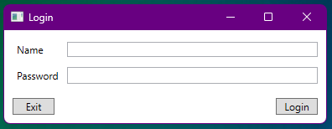
14. ábra Admin page login
Ezen az ablakon a felhasználónevet és az ahhoz tartozó jelszót kell megadni. Az „Exit” gombra kattintáskor a program bezárul, a „Login” gombra kattintáskor – helyes jelszó esetén – továbblép a fő felületre. Ebben az esetben a következő ablak fog megjelenni.
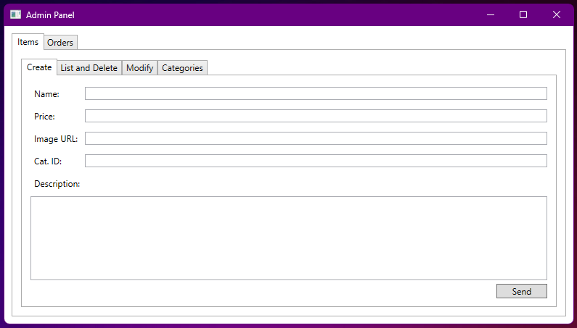
15. ábra admin page main
Oldalak
- Items
  - Create
  - List and Delete
  - Modify
  - Categories
- Orders
Items
Create
Itt lehet termékeket rögzíteni az adatbázisba. Egy termék rögzítéséhez a következő adatokat kell megadni:
- Name: a termék neve. Kötelező.
- Price: a termék ára. Ez egy szám. Kötelező.
- Image URL: a kép helye. Nem kötelező.
- Cat. ID: a kategória azonosítója. Kötelező.
- Description: a termék leírása. Nem kötelező.
A „Send” gombbal lehet megkísérelni a rögzítést ami helyes adatok esetén sikerrel, ellenkező esetben hibával zárul.
List and Delete
Itt lehet megtekinteni és törölni az adatbázisban tárolt termékeket.
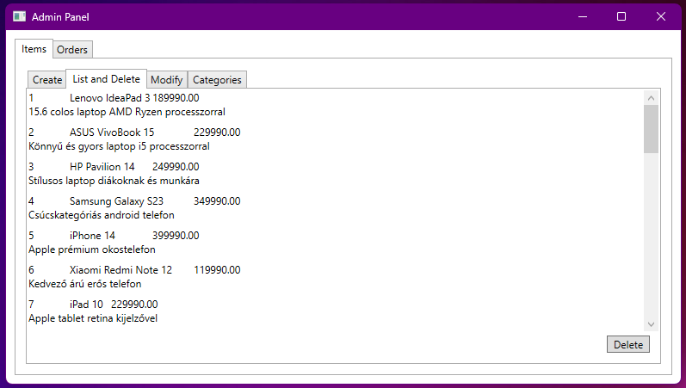
16. ábra admin page törlés
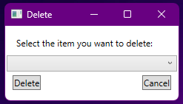
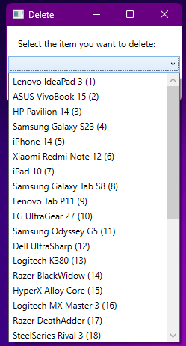

A „List and Delete” fülre kattintva jelenik meg az A. képen látható felület. Itt láthatja, hogy milyen termékek vannak eltárolva az adatbázisban. A „Delete” gombra kattintva (B.) lehet egy elemet törölni az adatbázisból egy legördülő lista segítségével (C.). A kiválasztott elemet a másodablakban lévő „Delete” gombbal lehet törölni.

Modify
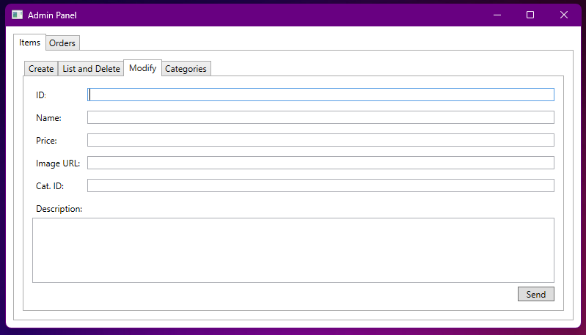
17. ábra admin page módosítás
Ezen a fülön lehetséges a létező adatok módosítása. Az „ID” mezőbe íráskor, ha létezik termék a beírt azonosítóval, akkor a többi mezőt automatikusan kiegészíti, különben a „Description:” dobozban az alábbi szöveg jelenik meg: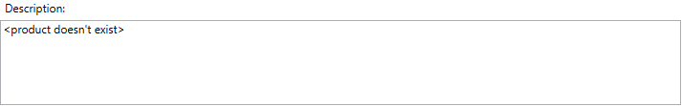
(„A termék nem létezik.”)
A „Send” gombbal lehet módosítani a terméket a beírt adatokkal.
Categories
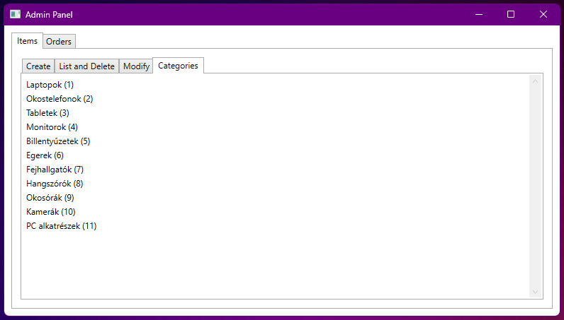
18. ábra admin page kategória listázás
Ez a fül a kategóriákat listázza ki. A név után található szám a kategória azonosítója – egy termék rögzítésekor ezeket a számokat kell használni a „Cat. ID” dobozban.

Orders
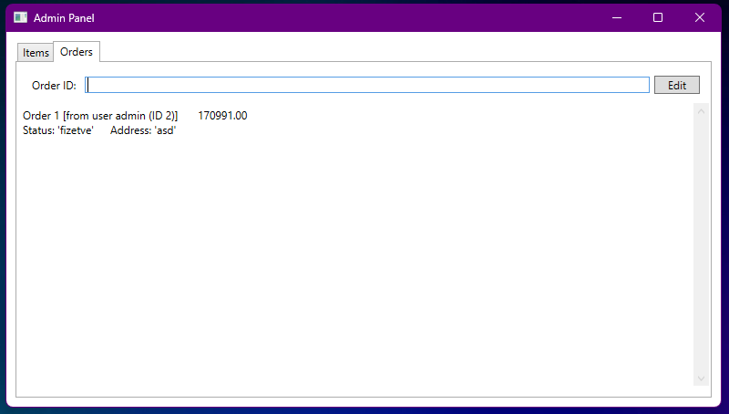
19. ábra admin page rendelések
Ezen a fülön lehet a rendeléseket ’fizetve’ státuszról ’szállítva’-ra állítani a megfelelő azonosító megadásával és az „Edit” gomb megnyomásával.

Források

- React – https://react.dev/
- Tailwind CSS – https://tailwindcss.com/docs
- shadcn/ui – https://ui.shadcn.com/docs
- TypeScript – https://www.typescriptlang.org/docs/
- TanStack Query – https://tanstack.com/query/latest
- Node.js – https://nodejs.org/en/docs
- Express.js – https://expressjs.com/
- MySQL – https://dev.mysql.com/doc/
- phpMyAdmin – https://docs.phpmyadmin.net/
- MySQL Workbench – https://dev.mysql.com/doc/workbench/en/

Ábrajegyzék
1. ábra Webshop main page 12
2. ábra bejelentkezés 12
3. ábra regisztráció 12
4. ábra kereső felület 13
5. ábra adott termék adatai 14
6. ábra Kosár 14
7. ábra Rendelés 14
8. ábra leadott rendelés email 15
9. ábra profil 15
10. ábra Jelszó módosítás 16
11. ábra elfelejtett jelszó 16
12. ábra elfelejtett jelszó email 16
13. ábra jelszóváltoztatás 17
14. ábra Admin page login 32
15. ábra admin page main 32
16. ábra admin page törlés 33
17. ábra admin page módosítás 35
18. ábra admin page kategória listázás 36
19. ábra admin page rendelések 37

Köszönetnyilvánítás

Szeretném kifejezni hálámat és köszönetemet
- Szabó Dániel Péternek
- Kássa Gergőnek
- Szabó Krisztiánnak
a munkám során nyújtott szakmai iránymutatásukért, türelmükért és értékes tanácsaikért. A téma kidolgozása során nyújtott támogatásuk, valamint építő jellegű kritikáik nélkül ez a dokumentáció nem jöhetett volna létre.

